2018年l0月高等教育自学考试全国统一命题考试

普通逻辑试卷

(课程代码00024)
一、单项选择题【更多科目答案购买：http://www.examebook.com/index.php】：本大题共l5小题．每小题l分。共15分。在每小题列出的备选项中只有一项是最符合题目要求的，请将其选出。
1．作为万物之灵，人同样是有性别的动物，分为男人和女人。这句话对于概念“人”来说
A．明确了内涵，但没有明确外延 B．没有明确内涵，但明确了外延
C．明确了内涵，并且明确了外延 D．没有明确内涵，并且没有明确外延
2．概念A和B的外延完全不同，并且二者的外延之和小于二者属概念的全部外延，则A、B
概念之间具有
A．交叉关系 B．反对关系 C．真包含于关系 D. 真包含关系
3．“有些S是P”和“所有S不是P”这两个命题形式
A．逻辑常项不同但是变项相同 B．逻辑变项和常项均不同
C．逻辑变项和常项均相同 D．逻辑变项不同但是常项相同
4．“所有三角形都不是四边形”，这个判断是
A．单称判断 B．特称判断 C．全称判断 D．复合判断
5．桌子上有4只杯子，每只杯子上写着一句话，第一只杯子：“所有的杯子中都有水果糖”；第二只杯子：“本杯中有苹果”；第三只杯子：“本杯中没有巧克力”；第四只杯子：“有些杯子中没有水果糖”。如果其中只有一句真话，那么为真的是
A．所有的杯子中都有水果糖 B．所有的杯子中都没有水果糖
C．第二只杯子中有苹果 D．第三只杯子中有巧克力
6．两个概念之间的全同关系是
A．对称且传递的关系 B．非对称且传递的关系
C．反对称且传递的关系 D．对称且非传递的关系
7．“李林不是钢铁工人，又不是煤炭工人”与“如果李林是钢铁工人，那么李林不是煤炭工人”这两个判断
A．不可同真但可同假 B．不可同假但可同真
C．可同真并且可同假 D．不同真并且不同假
8. “要么p，要么q”的逻辑含义是
A．P和q必有一真，并可同真 B．P和q至多一真，也可能同假
C．P真或q真，但不可能同时为真 D．P和q可能都真
9．若“如果王林掌握了两门外语，那么他精通逻辑”为假，则为真的是
A．王林没有掌握两门外语并且不精通逻辑
B．王林掌握两门外语并且精通逻辑
C．或者王林没有掌握两门外语或者他精通逻辑
D．王林掌握两门外语但不精通逻辑
10．断言“小夏是一位画家”和“小夏不是一位画家”同时都真，违反了
A．同一律 B．矛盾律 C. 排中律 D．充足理由律
11．从SEP可以推出
A．PIS B．SIP C．PES D．SAP
12．pq；真，据联言推理分解式可推出
A．“p”真 8．“p”假 C．“q”假 D．“非q，，真
13．在不完全归纳推理中，结论的断定范围和前提的断定范围关系为
A．前者少于后者
B．前者等于后者
C．前者超出后者
D．前者有时等于后者，前者有时超出后者
14．心脏的搏动引起血液循环。对同一个人，心率越快，单位时间进人循环的血液量越多。血液中的红血球运输氧气。一般地说，一个人单位时间通过血液循环获得的氧气越多，他的
体能及其发挥就越佳。因此，为了提高运动员在体育比赛中的竞技水平，应该加强他们在
高海拔地区的训练，因为在高海拔地区，人体内每单位体积血液中含有的红血球数量，要高
于在低海拔地区。题干的论证必须假设
A．海拔的高低对运动员的心率不发生影响
B．不同运动员的心率基本相同
C．运动员的心率比普通人慢
D．运动员在高海拔地区的心率不低于在低海拔地区
15．按照上帝创世说，上帝在第一天创造了地球，第二天创造了月亮，第三天创造了太阳。因此，地球存在的头三天是没有太阳的。最能确切指出上述断定的逻辑漏洞的是
A．上帝创世说是一种宗教臆想，完全没有科学根据
B．“一天”的概念是由太阳对于地球的起落周期来定义的
C．星球的形成确实有先后，但是没有证据可以证明太阳比地球早形成
D．没有太阳，一片漆黑，上帝又如何创造地球呢
二、双项选择题：本大题共l0小题，每小题2分，共20分。在每小题列出的备选项中只有两项是符合题目要求的，请将其选出。
16．“文盲”这个概念属于
A．单独概念 B．普遍概念 C．空概念
D．正概念 E．负概念
17．对概念的概括和限制，正确的有
A．战争”限制为“革命战争”
B．“单独概念”概括为“概念”
C．大熊猫”限制为“可爱的大熊猫”
D．“汽车”限制为“汽车轮子”
E．“出租汽车公司”限制为“出租汽车司机”
18．SAP和SIP都真时，S与P具有的关系有
A．全同关系 B．S真包含于P C．S真包含P
D．全异关系 E．交叉关系
19．已知A是B的充分必要条件，则不能
A．由A真推B真 B.由A假推B假 C．由B假推A真
D．由B真推A真 E．由A真推非B真
20．直接违反同一律要求的有
A．定义过宽 B．模棱两可 C．混淆概念
D。转移论题 E．自相矛盾
21．依据对当关系，推理正确的有
A．￢SIP￢SAP B．￢SEP￢SAP C．￢SOP￢SEP
D．￢SAP￢SEP E. ￢SIP￢SAP
22．属于三段论第四格的有效式的有
A．EAE B．AAI C．El0
D．AOO E．AAA
23．由“S必然是P为真”，可推出
A. S可能是P为真 B．S可能不是P为真 C. S必然不是P为假
D．S必然不是P为真 E．S可能是P为假
24．“我国只有北京、天津、上海和重庆四个直辖市，北京人口超过700万，天津人口超过700万，上海人口超过700万，重庆人口超过700万，因此，我国所有直辖市的人口都超过700万”。这一推理属于
A．假言推理 B．或然性推理 C．必然性推理
D．简单枚举归纳推理 E．完全归纳推理
25．苏轼在《琴诗》中写道；“若言琴上有琴声，放在匣中何不鸣?若言声在指头上，何不予君指上听?”这首诗反驳的论题是
A．匣中有琴声 B．琴在匣中不会鸣 C．手指没有声音
D．琴上有琴声 E．声在指头上
三、填空题：本大题共l0空，每空l分，共l0分。
26．一个推理形式有效，当且仅当，具有此推理形式的任一推理都不会出现________而结论假的情形。
27．从词项的外延关系上看，“工人”与“共产党员”是________关系。
28．按照划分的次数不同，划分可以分为________和连续划分。
29．自身中不禽有其他判断的判断称为________判断。
30．若假言判断断言前件真后件必真、前件假后件必假，则该判断为________条件假言判断。
31．与负判断“并非(p且非q)”等价的选言判断是________。
32．“必然P”和“可能非P”之间的真假关系是________。
33。根据排中律的要求，主谓项相同的SAP与SOP必有一个为________。
34．“凡是正派人都是光明磊落的”通过________推理可以得到“(所有)不光明磊落的人都不是正派人”。
35．类比推理是一种有助于科学发现的逻辑方法，如果使用不当，就可能犯“________”的逻辑错误。
四、图表题：本大题共2小题，第36小题4分，第37小题6分，共l0分。
36．用欧拉图表示下列概念之间的关系：
青年(A)，中共党员(B)，干部(C)。
37．用真值表来验证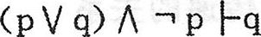是否为有效式。
五、证明题：本大题共l小题。8分。
38．三段论第一格的结构是：
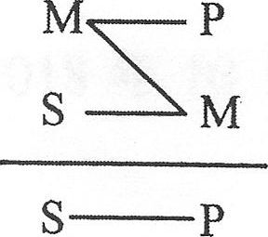
试运用三段论基本规则证明第一格的大前提必须是全称的。
六、分析题：本大题共5小题，每小题5分。共25分。
39．在下列各式的括号内填入适当的符号，使之成为有效的三段论式。
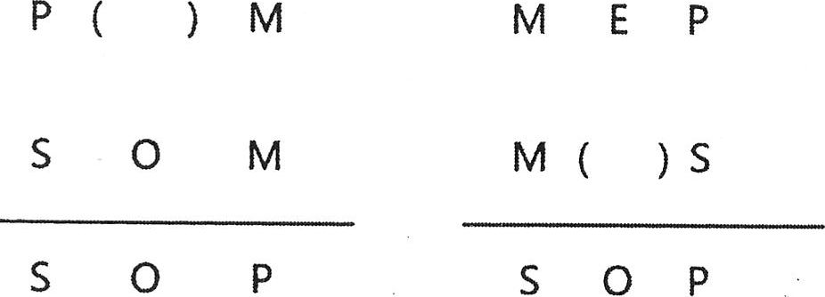
40．以“如果张三是一个好干部，那么他会清正廉洁”为前提，试分析：
(1)加上另一个前提：“张三清正廉洁”，能否必然得出结论，为什么?
(2)加上另一个前提：“张三是一个好干部”，能否必然得出结论，为什么?
41．以“当且仅当这个四边形的内角均为直角，则它是矩形”为前提，试分析：
(1) 加上另一个前提：“这个四边形的内角均为直角”，能否必然得出结论，为什么?
(2)加上另一个前提：“这个四边形是矩形”，能否必然得出结论，为什么?
42．试指出在下述案例中，使用了何种探求因果联系的逻辑方法，并写出其逻辑结构。
在19世纪80年代以前，许多科学家认为，有机体只需要蛋白质和数量不多的各种盐类。
1880年，俄国医生鲁宁对上述观点表示质疑，他做了一个实验：把实验老鼠分成两组，一组用人造乳喂养，这种人造乳由纯化的物质一蛋白质、脂肪、干酪素、糖和盐类制成；另一组用自然乳喂养。结果第一组老鼠体质瘦弱、甚至生病死亡，另一组则长得很健壮。鲁宁由此作出结论：自然食物中有一种动物生存必需的未知物质，喂养人造乳的老鼠正是因为缺少这种物质而体弱甚至死亡。经过进一步实验，人们终于得知这种物质就是维生素。
43．试指出下述反驳的论题、论据以及反驳的方式与方法。
有人想把从发热器中取出的热量全部变为有用功，从而制造出第二类永动机，但这是徒劳的。因为根据热力学第二定律，一切可以实现的热机系统，从发热器(高温热源)取得的热量，一部分变成有用功，一部分须传给冷却器(低温热源)，第二类永动机不可能制造成功。
七、综合题：本大题共2小题，每小题6分。共12分。
44. 下面有四个命题，其中两个命题是真命题，而另外两个命题是假命题：
(1)或者甲考上大学，或者乙考上大学；
(2)并非甲考上大学；
(3)乙考上大学；
(4)并非甲没考上大学。
试问甲与乙是否考上大学?写出推导过程。
45．军训最后一天，某班学生进行实弹射击。几位教官谈论该班的射击成绩。
张教官说：“这次军训时间太短，这个班没有人的射击成绩会是优秀。”
孙教官说：“不会吧，有几个人以前训练过，他们的射击成绩会是优秀。”
周教官说：“我看班长或者体育委员能打出优秀成绩。”
结果发现三位教官只有一人说对了。
试问体育委员的射击成绩是否优秀?写出推导过程。

